ΒΟΥΛΗ ΤΩΝ ΕΛΛΗΝΩΝ
Πρωτ.
Αριθ.
Διεκπ.
ΑΠΟΣΠΑΣΜΑ
Από τα επίσημα Πρακτικά της ΛΓ', 20 Νοεμβρίου 1995, Συνεδρίασης της Ολομέλειας της Βουλής, στην οποία ψηφίστηκε το παρακάτω σχέδιο νόμου:
Κύρωση Συμφωνίας μεταξύ της Κυβέρνησης της Αραβικής Δημοκρατίας της Συρίας και της Κυβέρνησης της Ελληνικής Δημοκρατίας στον τομέα της Δημόσιας Υγείας
Άρθρο πρώτο
Κυρώνεται και έχει την ισχύ, που ορίζει το άρθρο 28 παρ. 1 του Συντάγματος, η Συμφωνία μεταξύ της Κυβέρνησης της Αραβικής Δημοκρατίας της Συρίας και της Κυβέρνησης της Ελληνικής Δημοκρατίας για συνεργασία στον τομέα της δημόσιας υγείας, που υπογράφηκε στη Δαμασκό στις 5 Ιανουαρίου 1995, της οποίας το κείμενο σε πρωτότυπο στην αγγλική και αραβική γλώσσα και σε μετάφραση στην ελληνική έχει ως εξής:
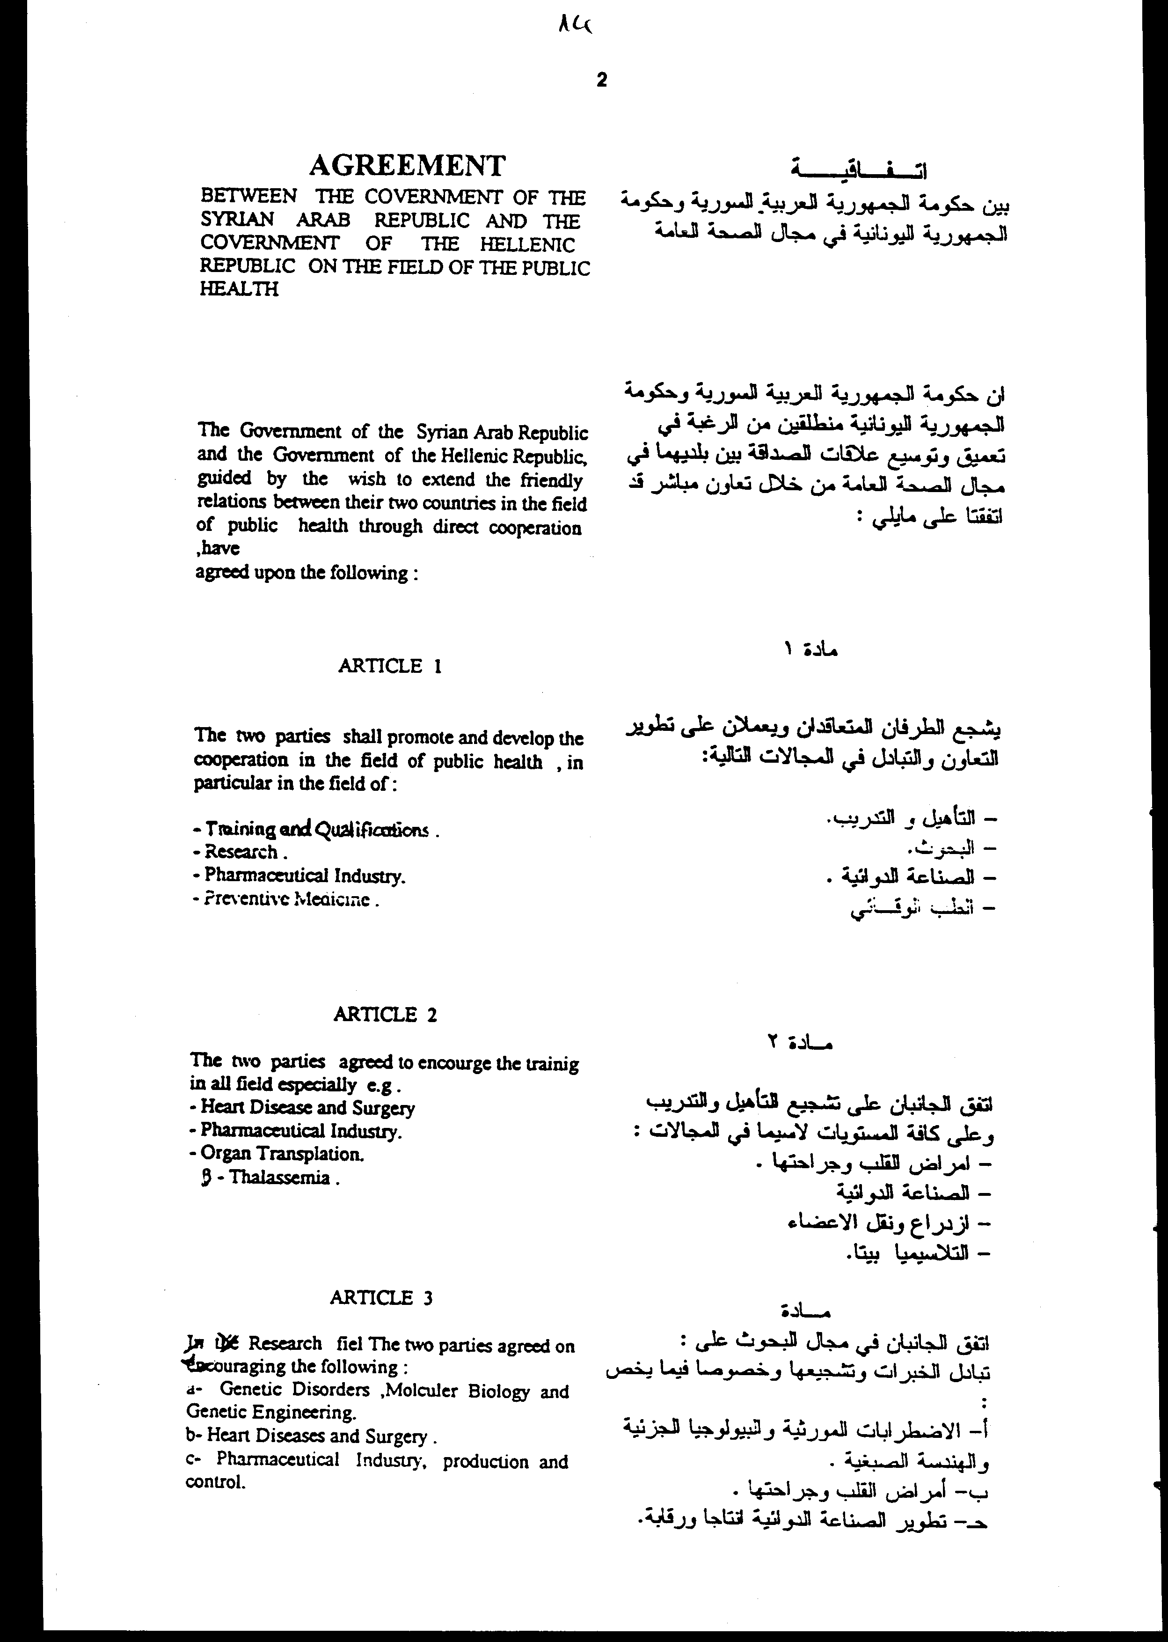
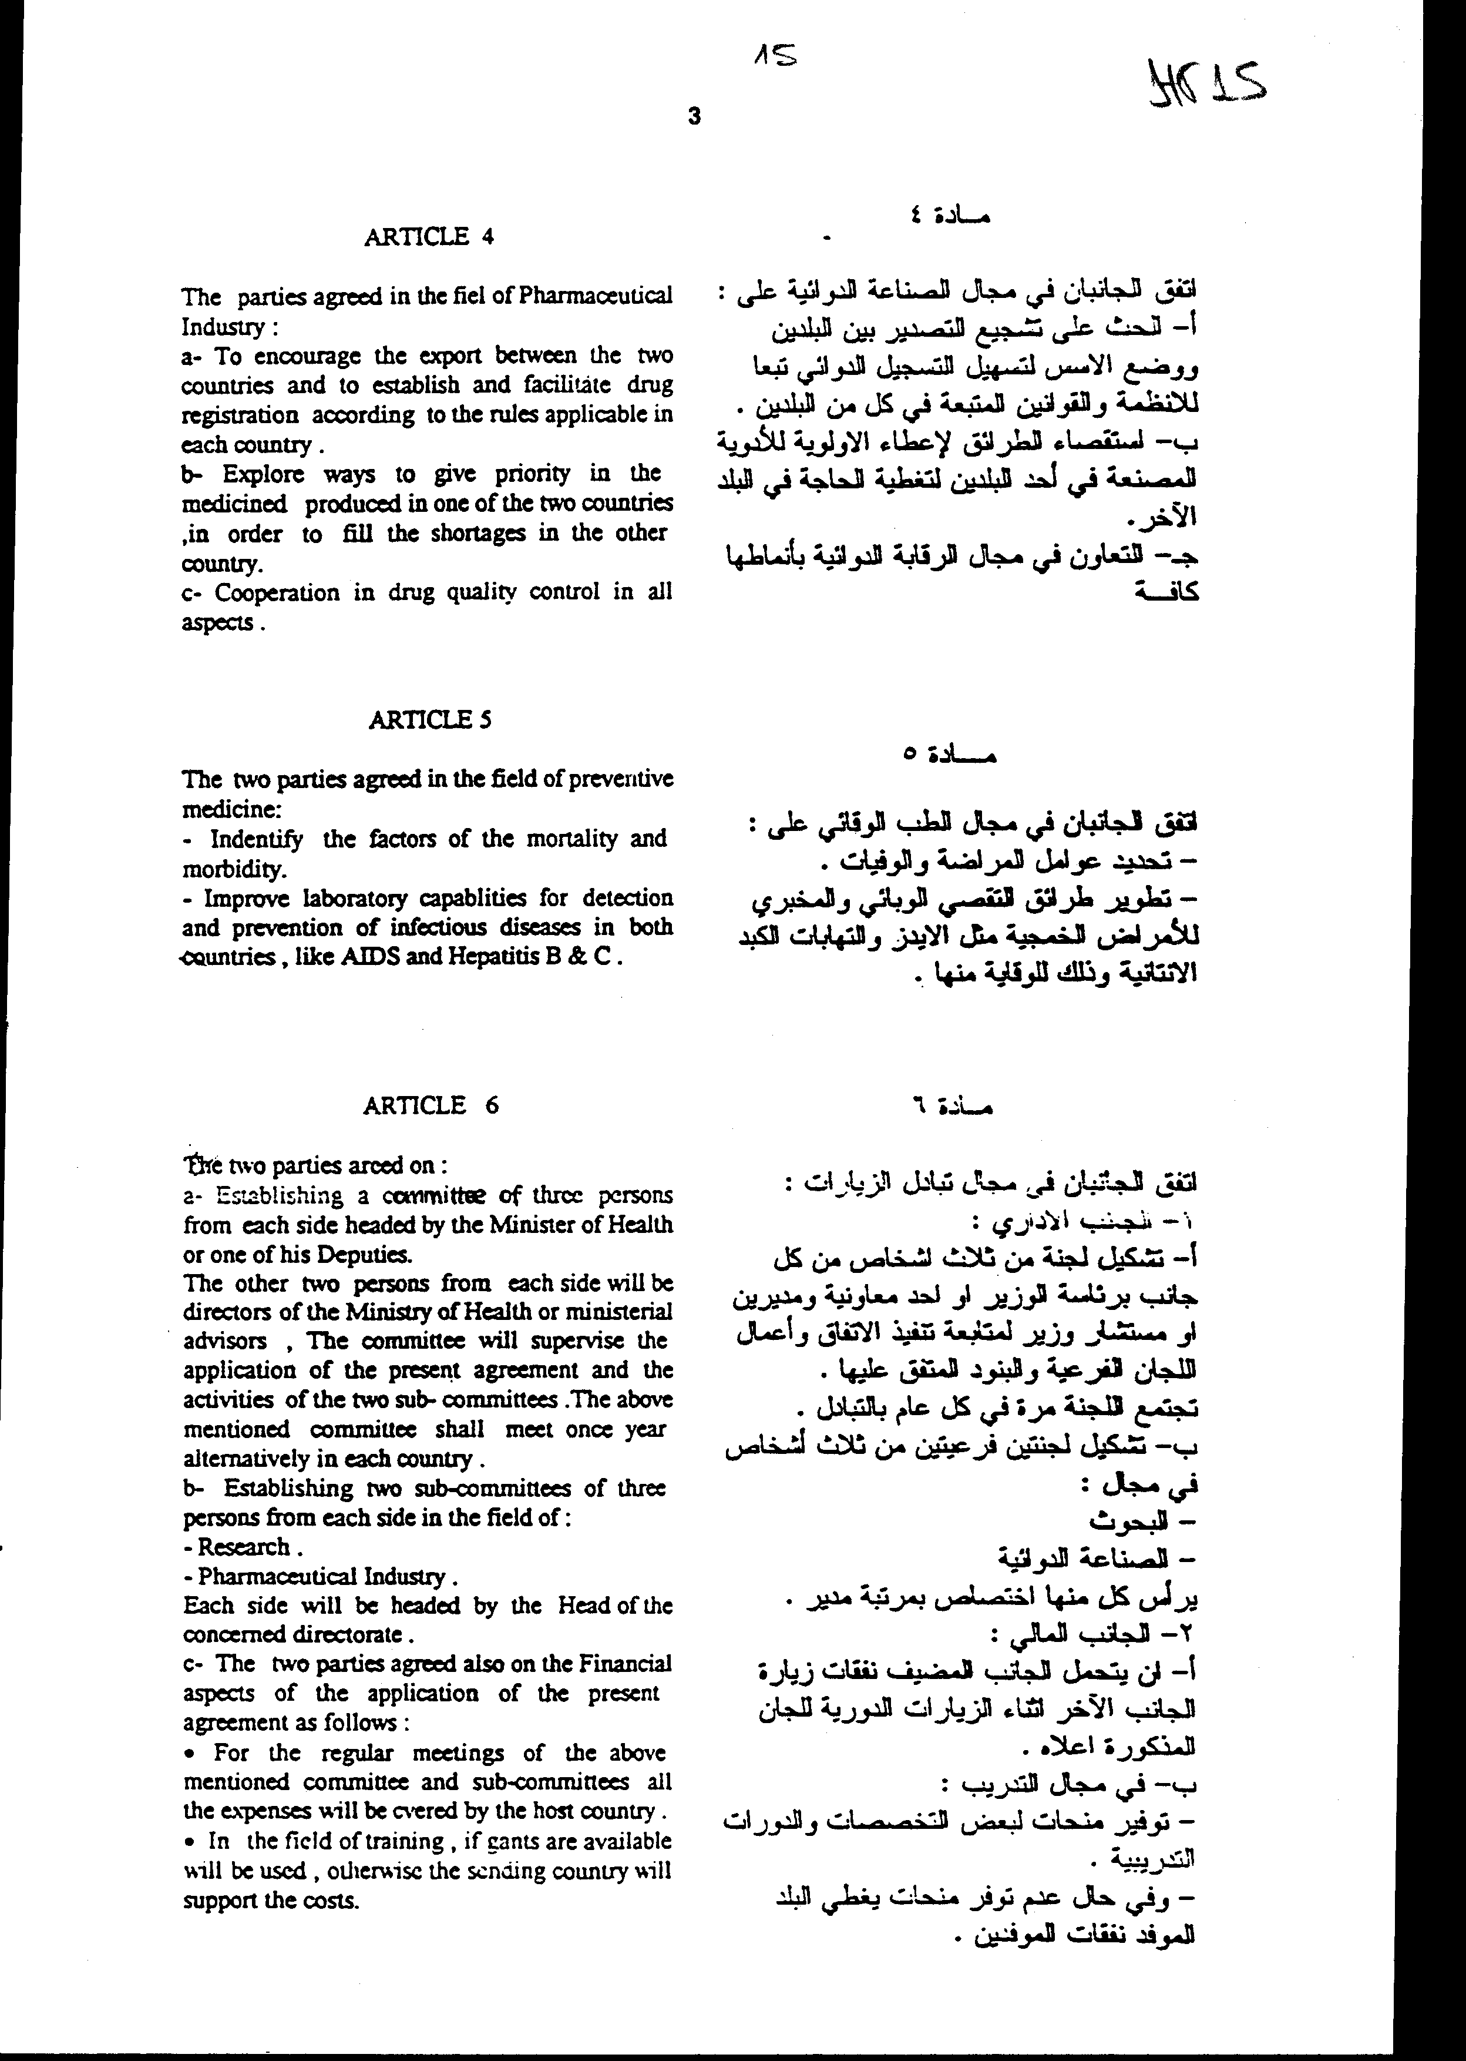

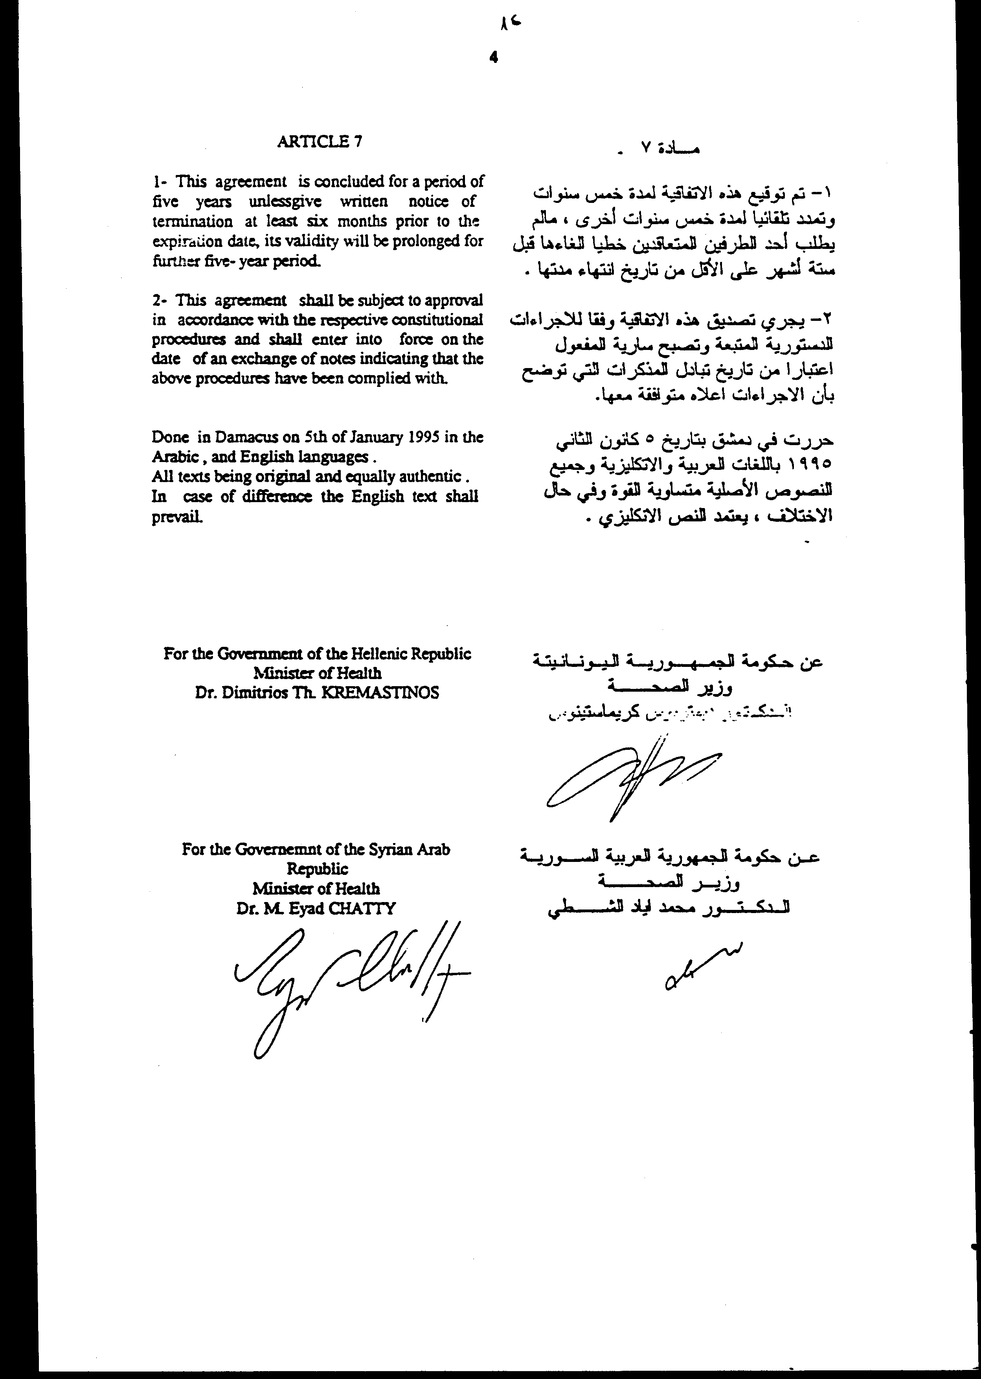

ΣΥΜΦΩΝΙΑ ΜΕΤΑΞΥ ΤΗΣ ΚΥΒΕΡΝΗΣΗΣ ΤΗΣ ΑΡΑΒΙΚΗΣ
ΔΗΜΟΚΡΑΤΙΑΣ ΤΗΣ ΣΥΡΙΑΣ ΚΑΙ
ΤΗΣ ΚΥΒΕΡΝΗΣΗΣ ΤΗΣ ΕΛΛΗΝΙΚΗΣ
ΔΗΜΟΚΡΑΤΙΑΣ ΣΤΟΝ ΤΟΜΕΑ ΤΗΣ
ΔΗΜΟΣΙΑΣ ΥΓΕΙΑΣ
Η Κυβέρνηση της Αραβικής Δημοκρατίας της Συρίας και η Κυβέρνηση της Ελληνικής Δημοκρατίας, επιθυμώντας να επεκτείνουν τις φιλικές σχέσεις μεταξύ των δύο χωρών στον τομέα της Δημόσιας Υγείας δια μέσου άμεσης συνεργασίας, συμφώνησαν στα ακόλουθα:
ΑΡΘΡΟ 1
Τα δύο Μέρη θα προωθήσουν και θα αναπτύξουν τη συνεργασία στον τομέα της δημόσιας υγείας, ειδικότερα στους τομείς της:
- Εκπαίδευσης και Τυπικών Προσόντων.
- Έρευνας.
- Φαρμακευτικής Βιομηχανίας.
- Προληπτικής Ιατρικής.
ΑΡΘΡΟ 2
Τα δύο Μέρη συμφώνησαν να ενθαρρύνουν την εκπαίδευση σε όλους τους τομείς και ειδικότερα τους ακόλουθους:
- Καρδιακά Νοσήματα και Χειρουργική.
- Φαρμακευτική Βιομηχανία.
- Μεταμόσχευση Οργάνων.
- Β- Θαλασσαιμία.
ΑΡΘΡΟ 3
Στον τομέα της έρευνας, τα δύο Μέρη συμφώνησαν να ενθαρρύνουν τη συνεργασία στα ακόλουθα θέματα:
α. Γενετικές Ανωμαλίες, Μοριακή Βιολογία και Γενετική Μηχανική.
β. Καρδιακά Νοσήματα και Χειρουργική.
γ. Φαρμακευτική Βιομηχανία, Παραγωγή και Έλεγχος.
ΑΡΘΡΟ 4
Τα δύο Μέρη συμφώνησαν στον τομέα της Φαρμακευτικής Βιομηχανίας:
α. Να ενθαρρύνουν τις εξαγωγές μεταξύ των δύο χωρών και να καθιερώσουν, καθώς και να διευκολύνουν την καταγραφή φαρμάκων σύμφωνα με τους κανόνες που ισχύουν στις δύο χώρες.
β. Να διερευνήσουν τρόπους ώστε να δίνεται προτεραιότητα στα φάρμακα που παράγονται σε μια από τις δύο χώρες με σκοπό να καλύπτονται οι ελλείψεις στην άλλη χώρα.
γ. Να συνεργαστούν στον τομέα του ποιοτικού ελέγχου φαρμάκων από κάθε άποψη.
ΑΡΘΡΟ 5
Τα δύο Μέρη συμφώνησαν στον τομέα της Προληπτικής Ιατρικής:

- Να προσδιορίσουν τους παράγοντες θνησιμότητας και νοσηρότητας.
- Να βελτιώσουν τις εργαστηριακές δυνατότητες για ανίχνευση και πρόληψη μολυσματικών νοσημάτων, όπως το ΑΙDS και η Ηπατίτιδα Β και C.
ΑΡΘΡΟ 6
Τα δύο Μέρη συμφώνησαν:
α. Να συσταθεί τριμελής επιτροπή από κάθε πλευρά με επικεφαλής τον Υπουργό Υγείας ή έναν αναπληρωτή του. Τα άλλα δύο μέλη της επιτροπής από κάθε πλευρά θα είναι διευθυντές του Υπουργείου Υγείας ή υπουργικοί σύμβουλοι. Η επιτροπή θα επιβλέπει την εφαρμογή της παρούσας Συμφωνίας και τις δραστηριότητες των δύο υποεπιτροπών. Η προαναφερόμενη επιτροπή θα συναντάται σε εναλλακτική βάση στις δύο χώρες μια φορά το χρόνο.
β. Να συσταθούν δύο τριμελείς υποεπιτροπές από κάθε πλευρά στους τομείς της:
- Έρευνας.
- Φαρμακευτικής Βιομηχανίας.
Κάθε επιτροπή θα έχει πρόεδρο τον προϊστάμενο της αντίστοιχης διεύθυνσης.
γ. Τα δύο Μέρη συμφώνησαν επίσης στο θέμα των οικονομικών όρων σχετικά με την εφαρμογή της παρούσας Συμφωνίας ως ακολούθως:
- Οι δαπάνες για τις τακτικές συναντήσεις της προαναφερόμενης επιτροπής και των υποεπιτροπών θα καλύπτονται από τη χώρα φιλοξενίας.
- Οι δαπάνες στον τομέα της εκπαίδευσης, εάν δεν δύναται να καλυφθούν από υποτροφίες, αναλαμβάνονται από την αποστέλλουσα χώρα.
ΑΡΘΡΟ 7
- Η παρούσα Συμφωνία συνάπτεται για περίοδο πέντε (5) ετών και η καταγγελία της προϋποθέτει γραπτή διακοίνωση τουλάχιστον έξι (6) μήνες πριν την ημερομηνία λήξεως, ενώ προβλέπεται η παράταση ισχύος της για περίοδο πέντε (5) ακόμη ετών.
- Η παρούσα Συμφωνία υπόκειται σε έγκριση βάσει αντίστοιχων συνταγματικών διαδικασιών και θα τεθεί σε ισχύ την ημέρα ανταλλαγής διακοινώσεων, οι οποίες θα περιέχουν συμμόρφωση με τις προαναφερόμενες διαδικασίες.
Υπεγράφη στη Δαμασκό την 5η Ιανουαρίου 1995 στην αραβική και αγγλική γλώσσα. Και τα δύο κείμενα είναι πρωτότυπα και εξίσου αυθεντικά. Σε περίπτωση διαφωνίας υπερισχύει το αγγλικό κείμενο.
Για την Κυβέρνηση της Για την Κυβέρνηση
της Ελληνικής Δημοκρατίας Αραβικής Δημοκρατίας της Συρίας
Ο Υπουργός Υγείας Ο Υπουργός Υγείας
Δρ. Δημήτριος ΔΡ. Μ. Εyad CΗΑΤΤΥ
Κρεμαστινός

Άρθρο δεύτερο
Η ισχύς του νόμου αυτού αρχίζει από τη δημοσίευση του στην Εφημερίδα της Κυβερνήσεως και της Συμφωνίας που κυρώνεται μετά την ολοκλήρωση της διαδικασίας που προβλέπεται στο Άρθρο 7 αυτής.
Αθήνα, 1995
Ο ΠΡΟΕΔΡΟΣ ΤΗΣ ΒΟΥΛΗΣ
ΑΠΟΣΤΟΛΟΣ ΧΡ. ΚΑΚΛΑΜΑΝΗΣ

Ο ΓΕΝΙΚΟΣ ΔΙΕΥΘΥΝΤΗΣ ΤΗΣ ΒΟΥΛΗΣ
Ο ΔΙΕΥΘΥΝΤΗΣ ΝΟΜΟΘΕΤΙΚΟΥ ΕΡΓΟΥ

ΑΝΤΩΝΙΟΣ Γ. ΑΓΓΕΛΟΠΟΥΛΟΣ
ΛΕΩΝΙΔΑΣ ΑΝΤ. ΠΑΠΑΘΑΝΑΣΙΟΥ

